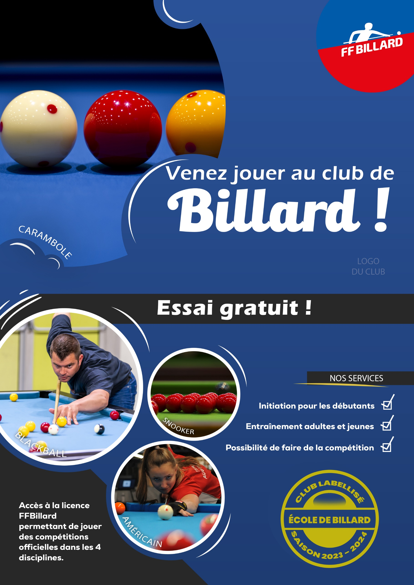
0251556181
Billard club de la vie salle du Marais

